Έντυπο Καταγραφής Πληροφοριών και Συγκέντρωσης Εκπαιδευτικού Υλικού για τα Ανοικτά Μαθήματα
Έκδοση: 1.03, Νοέμβριος 2014

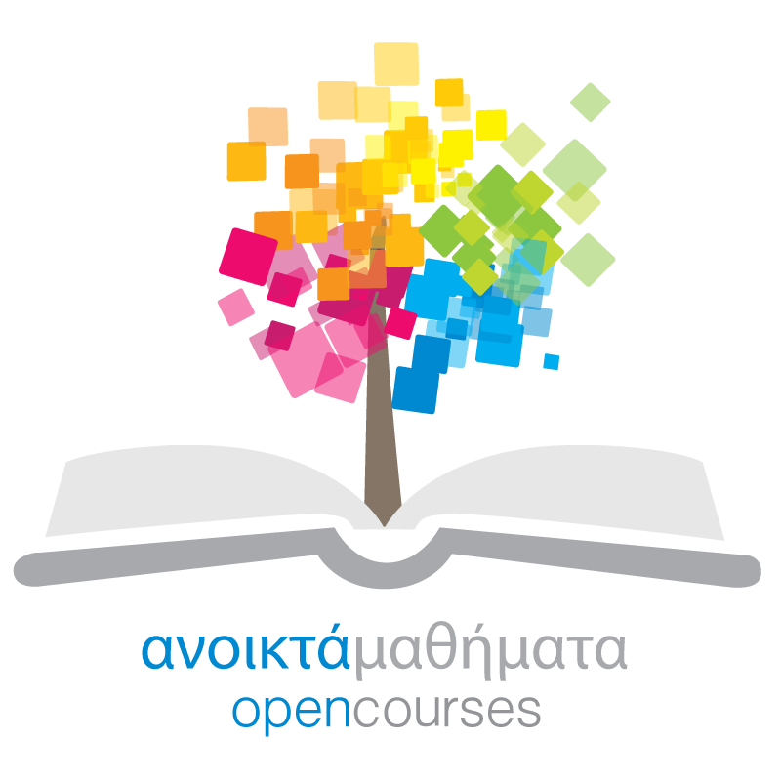

Δράση «Ανοικτά Ακαδημαϊκά Μαθήματα στο Πανεπιστήμιο Αιγαίου»
Σύνδεσμος: http://opencourses.aegean.gr
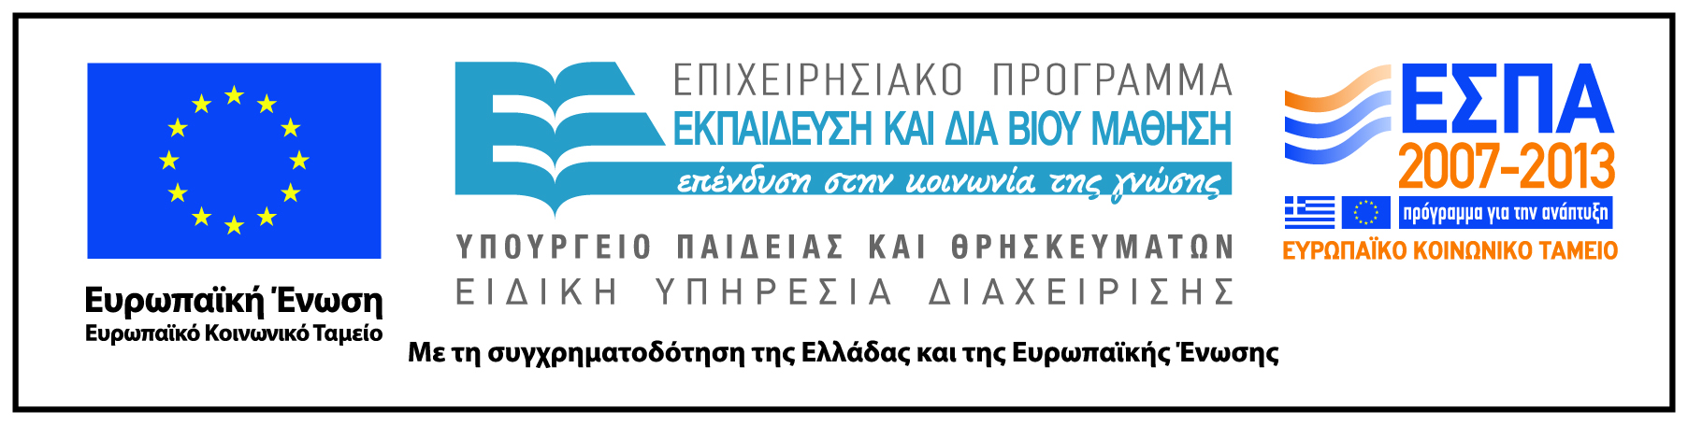

Γενικές Πληροφορίες Μαθήματος
Όνομα διδάσκοντος / διδασκόντων | Σπυρίδων Συρόπουλος
Instructor(s) name | Spyros Syropoulos
Τίτλος Μαθήματος | Αρχαία Ελληνική Φιλολογία
Δικτυακός τόπος μαθήματος | https://eclass.aegean.gr/courses/TMS182/
Κωδικός Μαθήματος (Course Code) όπως αναφέρεται στο Φοιτητολόγιο | AYE-01
Επίπεδο μαθήματος/Κύκλος σπουδών (Course level/cycle). | Προπτυχιακό (Undergraduate)
Έτος σπουδών (Year of Study): | 4^{ο}
Εξάμηνο (Semester). | H’
Γλώσσα διδασκαλίας | Ελληνική
Περισσότερα για τον/τους διδάσκοντες (More about the instructor(s)). | Προαιρετικά.  Σύνδεσμος σε βιογραφικό ή σύντομο βιογραφικό (έως 10 γραμμές)
Φωτογραφία διδάσκοντος | Προαιρετικά
Περιγραφή μαθήματος | Το μάθημα επικεντρώνεται στη διερεύνηση δύο αλληλένδετων λογοτεχνικών ειδών, του έπους και της τραγωδίας και εξετάζει την ιστορία, τις πηγές και την υποδοχή τους στην αρχαιότητα και σήμερα.  Κατά το πρώτο ήμισυ του εξαμήνου γίνεται συστηματική μελέτη των διαφόρων κατηγοριών του έπους (ηρωικό, βιοσοφικό, θρησκευτικό), εξετάζονται οι πηγές, τα σωζόμενα κείμενα, τα προβλήματα και νέες προσεγγίσεις στην ιστορία του είδους, ιδιαίτερα στα ομηρικά έπη.  Στη συνέχεια, το μάθημα επικεντρώνεται στη διερεύνηση της τραγωδίας ως δημιούργημα της αστικής λογοτεχνίας και εξετάζει τη σχέση της με το έπος και τη θέση της στην πολιτική και κοινωνική πραγματικότητα του 5ου αιώνα. π.Χ. Γίνεται αναφορά σε έργα από κάθε έναν από τους σωζόμενους, Αισχύλο, Σοφοκλή και του Ευριπίδη
Λέξεις κλειδιά (Keywords) | Αρχαία ελληνική γραμματεία, αρχαίο θέατρο, έπος, τραγωδία, κωμωδία

